GUMISIE – propozycje zabaw i zajęć w dniu 14.04.2021r.
Temat tygodnia: „Powroty ptaków”.
- Ćwiczenia ortofoniczne z zastosowaniem wiersza B. Szelągowskiej „Ptasie trele”.
Rodzic prezentuje wiersz i pyta dziecko: Czym zajmowały się ptaki? Powtarza wiersz, a dzieci powtarzają fragment tekstu: Fiu, fiu, fiu, fi, fi, fi! Jakie piękne dni.
Znów nastała wiosna!
Ptaki nadlatują.
A co będą robić?
Gniazda pobudują.
Fiu, fiu, fiu, fi, fi, fi!
Jakie piękne dni!
Na drzewach wysoko
albo w trawie – nisko.
Tak by do swych piskląt
zawsze miały blisko.
Fiu, fiu, fiu, fi, fi, fi!
Jakie piękne dni!
Gdy skończą budować,
jajeczka w nich złożą.
By było im ciepło,
na nich się położą.
Fiu, fiu, fiu, fi, fi, fi!
Jakie piękne dni!
Wykluły się wreszcie
z jajeczek pisklęta
i każdy maluszek
te trele pamięta!
Fiu, fiu, fiu, fi, fi, fi!
Jakie piękne dni!

- Zabawa rytmiczna „Mały ptaszek”. Potrzebne nam będą dwa kubki, które staną się naszymi ptaszkami, oraz kartka, na której narysujemy … coś 🙂 Zapoznajcie się z tą zabawą. Nie wyjdzie od razu, ale kiedy poćwiczycie, to zostaniecie mistrzami. Zapraszamy do zabawy.
https://www.youtube.com/watch?v=ZrcxKd0vLyc&ab_channel=Basik889

- Teraz posłuchajcie opowiadania Hanny Zdzitowieckiej pt.” Gdzie budować gniazdo?”
- Nie ma to jak głęboka dziupla! Trudno o lepsze i bezpieczniejsze mieszkanie dla dzieci - powiedział dzięcioł.
- Kto to widział, żeby chować dzieci w mroku, bez odrobiny słońca - oburzył się skowronek.
- O, nie! Gniazdko powinno być usłane na ziemi, w bruździe, pomiędzy zielonym, młodym zbożem. Tu dzieci znajdą od razu pożywienie, tu skryją się w gąszczu…
- Gniazdo nie może być zrobione z kilku trawek. Powinno być ulepione porządnie z gliny pod okapem, żeby deszcz dzieci nie zmoczył. O, na przykład nad wrotami stajni czy obory - świergotała jaskółka.
- Sit, sit - powiedział cichutko remiz. – Nie zgadzam się z wami. Gniazdko w dziupli? Na ziemi? Z twardej gliny i przylepione na ścianie ? O, nie! Spójrzcie na moje gniazdko utkane z najdelikatniejszych puchów i zawieszone na wiotkich gałązkach nad wodą! Najlżejszy wiaterek buja nim jak kołyską...
- Ćwirk! Nie rozumiem waszych kłótni - zaćwierkał stary wróbel.
– Ten uważa, że najbezpieczniej w dziupli, tamtemu w bruździe łatwo szukać owadów na ziemi. Bo są nawet ptaki budujące gniazda tylko w norkach, w ziemi albo wprost na wodzie…
Ja tam nie jestem wybredny w wyborze miejsca na gniazdo. Miałem już ich wiele w swoim życiu. Jedno zbudowałem ze słomy na starej lipie, drugie pod rynną, trzecie...hm...trzecie po prostu zająłem jaskółkom, a czwarte - szpakom. Owszem dobrze się czułem w ich budce, tylko mnie stamtąd wyproszono dość niegrzecznie. Obraziłem się więc i teraz mieszkam kątem u bociana. W gałęziach które poznosił na gniazdo miejsca mam dosyć, a oboje bocianostwo nie żałują mi kącika.

Spróbujcie odpowiedzieć na pytania:
- Które ptaki rozmawiały o gniazdach?
- Jakie gniazdo zachwalał dzięcioł, a jakie skowronek?
- Jakie gniazdo zachwalała jaskółka, a jakie remiz?
- Co powiedział wróbel na temat gniazd?
- Z czego ptaki robią gniazda?

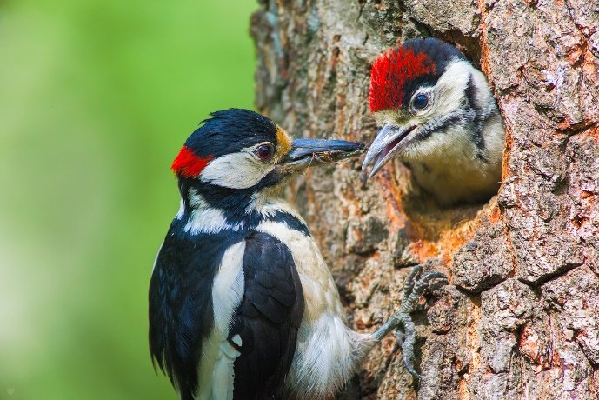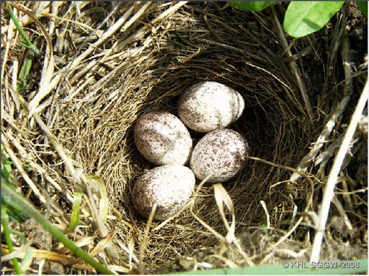
dziupla dzięcioła naziemne gniazdo skowronka
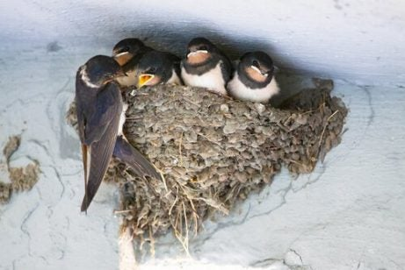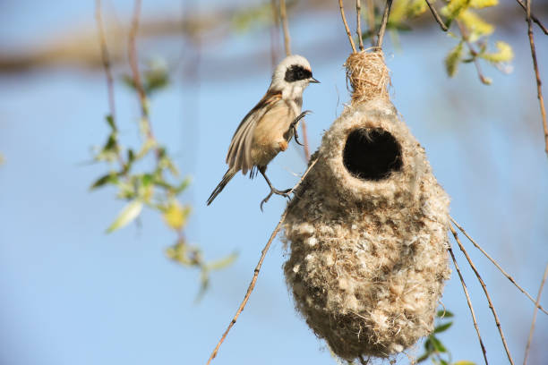
gniazdo jaskółki gniazdo remiza

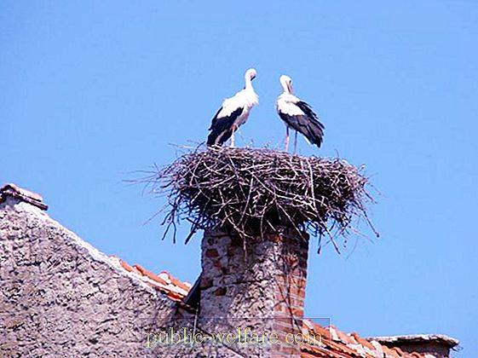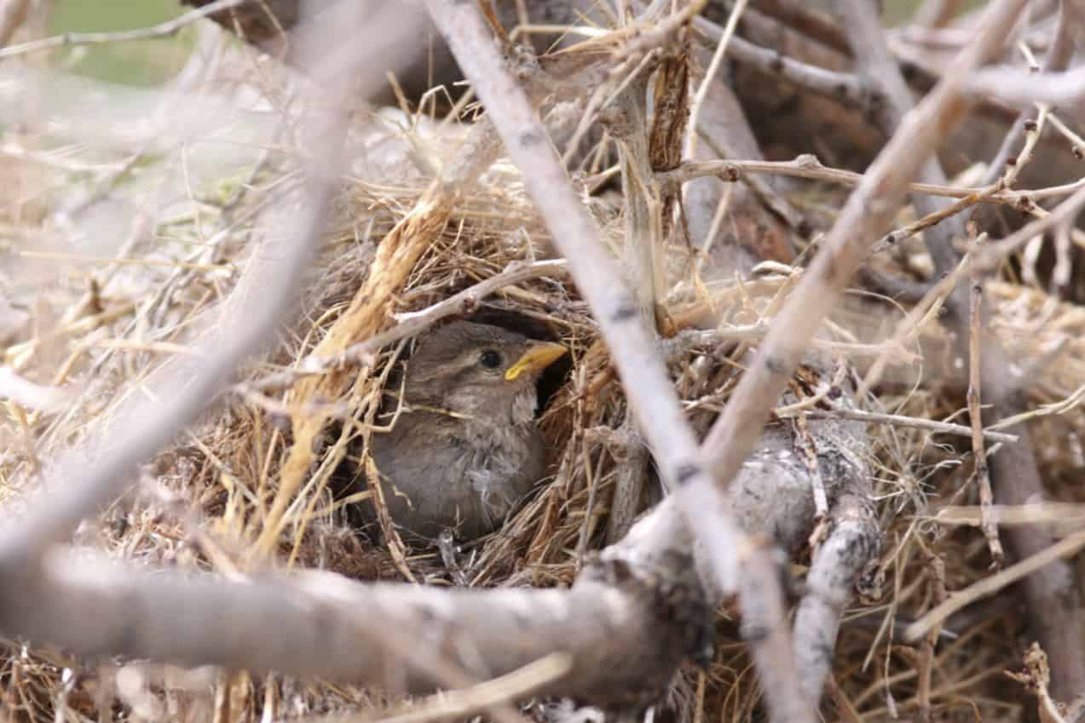
gniazdo bociana gniazdo wróbla

- A teraz zapraszamy do ćwiczeń 🙂
• Wirujący bączek – dziecko ślizgają się w kółko na brzuchu, a następnie na plecach.
• Chowamy się – w siadzie, przyciągają kolana do głowy, chowają głowy; rozprostowują się do pozycji leżącej.
• Gorąca podłoga – biegają z wysokim unoszeniem kolan.
• Na szczudłach – chodzą na sztywnych nogach.
• Ugniatamy podłogę – w leżeniu na plecach, wciskają wszystkie części ciała w podłogę.
• Przesuwamy partnera – dziecko leży przodem, druga osoba – poprzez chwycenie go za nadgarstki – stara się je przesunąć; potem zamieniamy się miejscami.
• Dzieci w leżeniu tyłem; jedna osoba z pary chwyta partnera za kostki nóg i stara się go przesunąć; potem zamieniamy się miejscami.
• Przekładamy naleśnik – dziecko w leżeniu na brzuchu, przylega do podłoża; partner próbuje przewrócić je na drugą stronę; potem zamieniają się miejscami.
• Wstajemy razem – siedzimy tyłem do siebie, złączeni plecami; próbujemy razem wstać, nie odrywając się od siebie.
- Obejrzyjcie filmiki o tym jak ptaki budują gniazda.
https://www.youtube.com/watch?v=9qTkJ6xJtuM
https://www.youtube.com/watch?v=9qTkJ6xJtuM&t=32s
https://www.youtube.com/watch?v=r2YkWM5JR7s
https://view.genial.ly/5e9593e28f90990df8f2666e/presentation-o-ptakach-by-agata
„Przygód kilka Wróbla Ćwirka”
https://www.youtube.com/watch?v=zMZbgjW_xLY&t=22s&ab_channel=TheBestOfPolskieBajki

- Zaprowadź ptaki do gniazd.
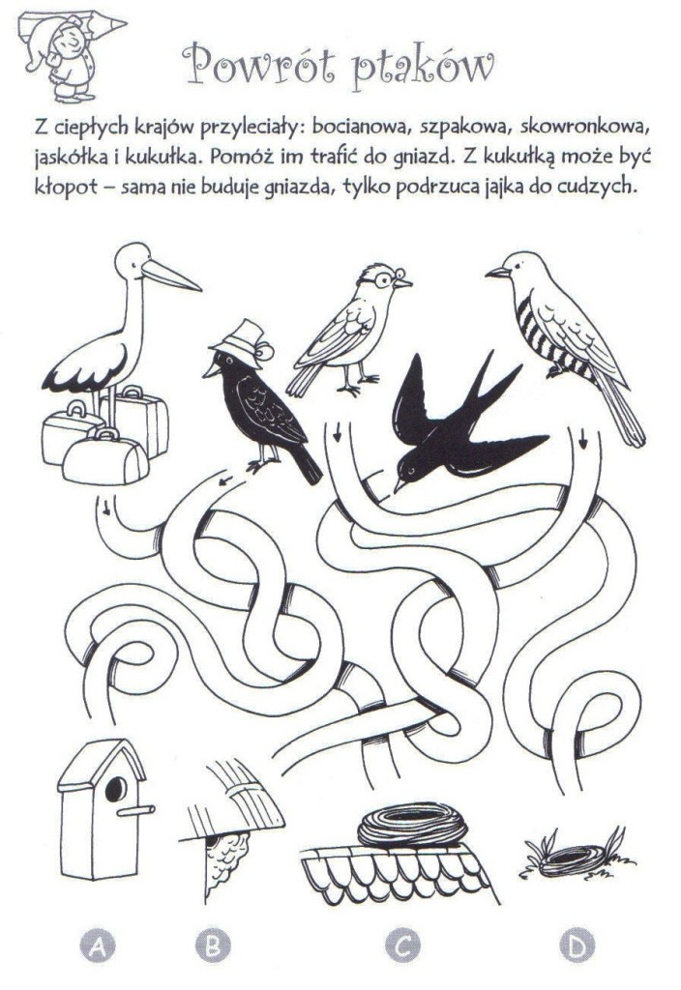
- Posłuchaj wierszyka „Ptaszki”- słuchanie wiersza E. Szelburg- Zarembiny.
Mama ptaszka, tata ptak
wiją gniazdko tak i siak.
- Ja zdobyłem to, a ty?
- Ja to niosę, a ty co?
- Trawka! Nitka! Puch! Ho! Ho!
Zwijali się, pracowali,
skarb do skarbu przydawali
i śpiewając niby z nut,
zbudowali domek - cud:
gniazdko ptasie –
takie oto.
Wtuliłbym się z ochotą
między tych pisklątek rój
gdyby to był domek mój.
Rozmowa dotycząca treści wiersza: O jakim domku była mowa w wierszu?; Kto budował ten domek?;

- Zajrzyjcie do bocianiego gniazda, sprawdźcie co teraz u nich słychać.
http://www.ptop.org.pl/ochrona/ptaki/bocian-bialy-w-ne-polsce/aktualnoci/145-bocian-bialy-w-ne-polsce/bocian-bialy-w-ne-polsce/1140-bocian-live.html

- Ptaszki w gnieździe- praca plastyczna do wyboru.
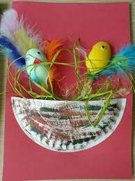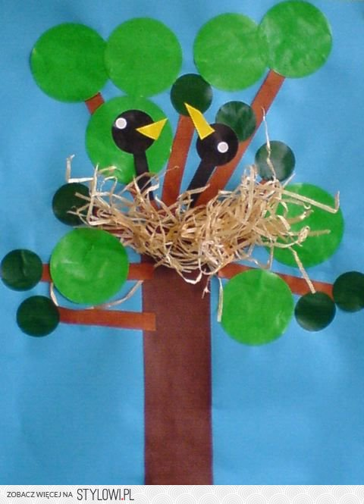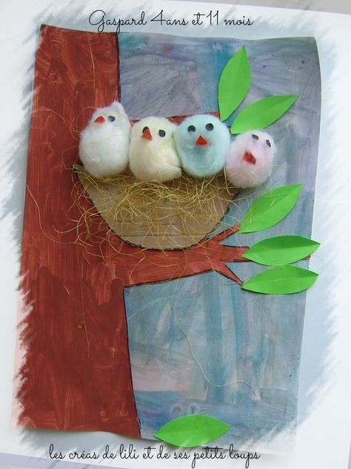

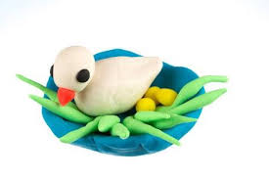
- A to są budki lęgowe dla ptaków. Policz ile ich jest. Spróbuj zbudować taką budkę z klocków lub z pomocą dorosłych wytnij z papieru
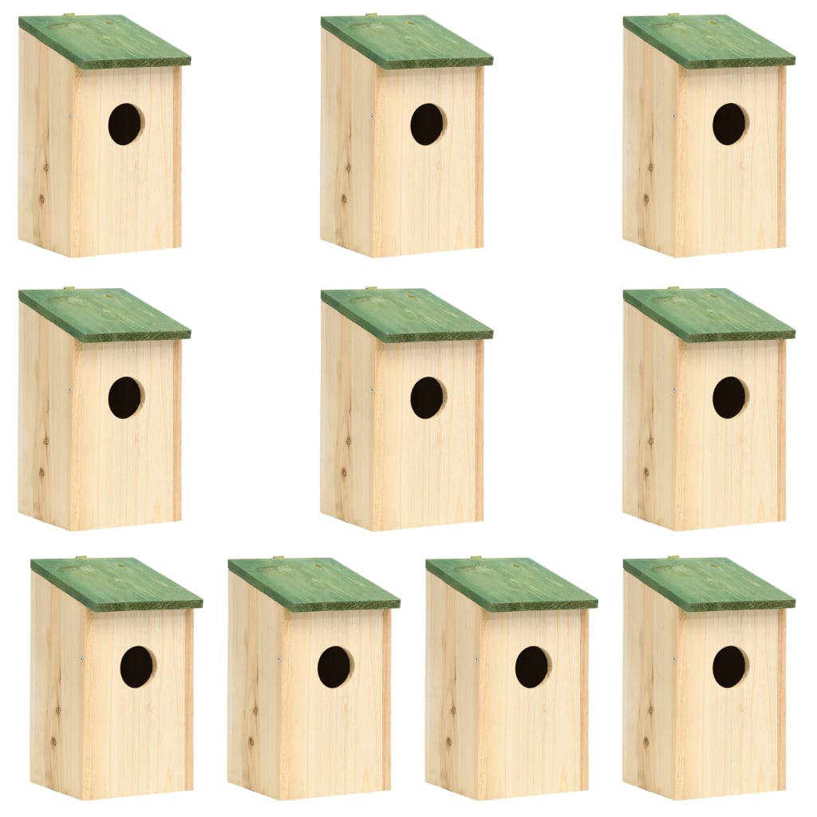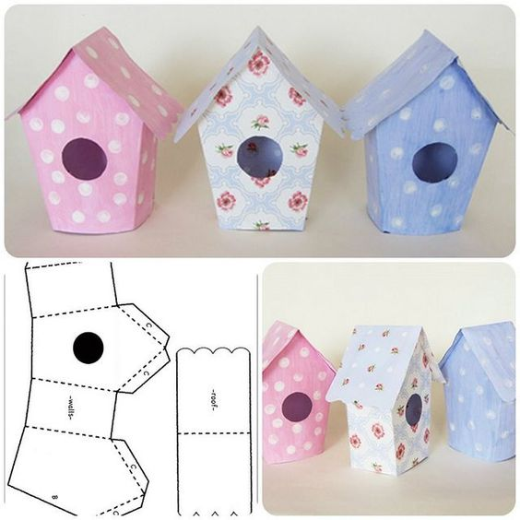

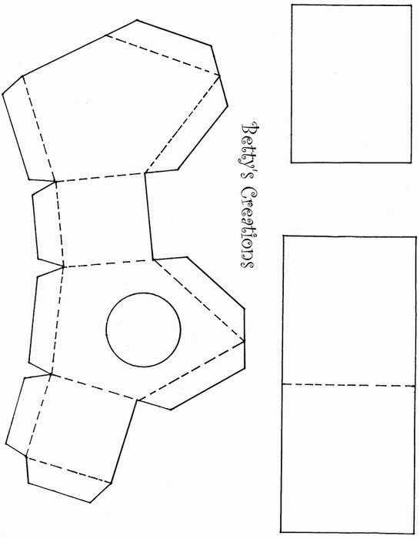

- Czas na relaks.
Podczas odpoczynku posłuchaj z Rodzicami muzyki relaksacyjnej ze śpiewem ptaków: https://www.youtube.com/watch?v=bDlwgS4pFN
Wycisz się, połóż się wygodnie, zamknij oczy, przytul ulubionego misia i posłuchaj: https://www.youtube.com/watch?v=9INVrVQRpus
Dla chętnych: Policz ptaki i gniazdka i na dole w kołach narysuj odpowiednią liczbę kresek.
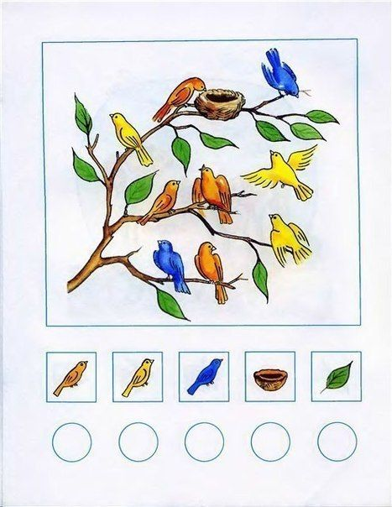
Dobrej zabawy

